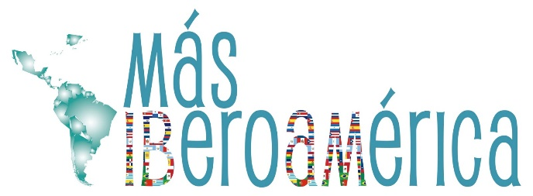
NEWSLETTER Nº 21- ABRIL-MAYO DE 2022
N
PRESENTACIÓN INFORME GLOBAL LATAM/
I BARÓMETRO GLOBAL LATAM
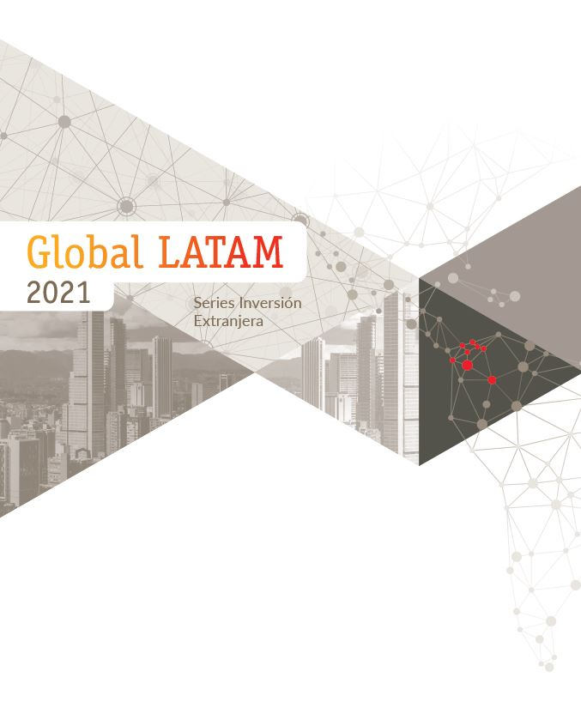  ¡Agradecemos la participación de las organizaciones empresariales iberoamericanas y de toda su red de empresas! | Como novedad en esta edición, el informe recoge los resultados del primer Barómetro Global LATAM, realizado en colaboración con el Consejo de Empresarios Iberoamericanos (CEIB). En este sentido, las organizaciones empresariales miembros de este Consejo se han implicado enormemente en esta iniciativa, en la que se ha podido apreciar una participación muy activa de toda su red de empresas latinoamericanas.  El Barómetro analiza la percepción actual por parte de las compañías de la región de la economía latinoamericana, de la que un 79,2% tiene una valoración neutra o negativa. Entre otros aspectos, también se les pregunta sobre sus previsiones de inversión internacional, y un 34% de las compañías ha señalado que prevén iniciar operaciones en 2022, mientras que un 28,8% espera aumentarlas. Los principales destinos de la inversión serían la propia América Latina (46,6%), Estados Unidos (26,9%) y España (9,8%).
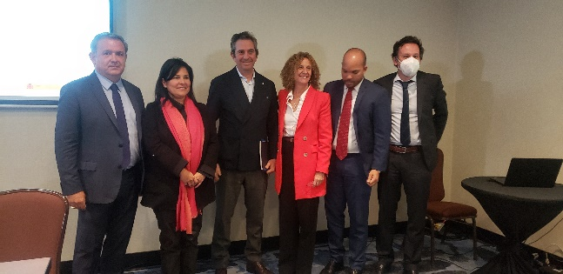  Ver noticia | Tras el lanzamiento del informe en Madrid, intervinieron en la presentación en Bogotá:  El presidente de CEIB y de COPARDOM, William Matías Ramírez; el vicepresidente de CEOE y presidente del IEE, Íñigo Fernández de Mesa; la consejera Económica y Comercial de España en Colombia, Alicia Montalvo; el director general de CEOE Internacional y secretario permanente de CEIB, Narciso Casado; el director de Economía y Empresas de SEGIB, Pablo Adrián Hardy; y el responsable del Latam Desk de ICEX-Invest in Spain, Adrián Blanco.
PRIMERA GIRA OFICIAL DE ANDRÉS ALLAMAND A
LATINOAMÉRICA
El secretario general Iberoamericano, Andrés Allamand, inició a finales de abril su primera gira oficial por Latinoamérica con un viaje que arrancó en Panamá para pasar luego a República Dominicana, Argentina, Uruguay, Colombia y Costa Rica.  El objetivo: reforzar los vínculos con cada uno de los países y avanzar en las  prioridades e intereses de cada uno de ellos de cara a la celebración de la próxima  Cumbre de Jefes de Estado y de Gobierno. | 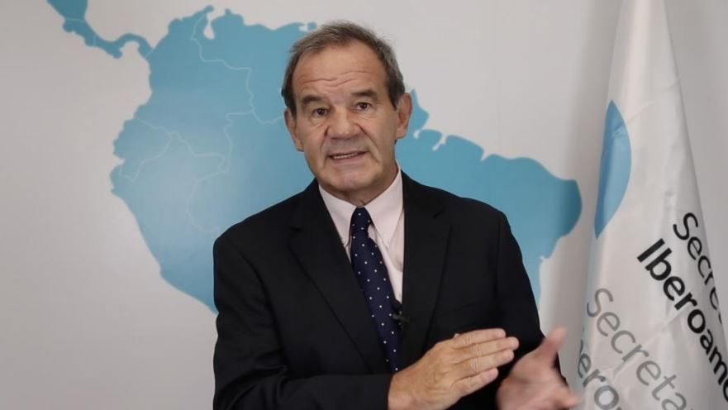  Ver noticia
SEGIB, CEIB Y FIJE LIDERAN UN AÑO MÁS EL FORO DE EMPRESAS EUROPA-LATAM EN MADRID PLATFORM
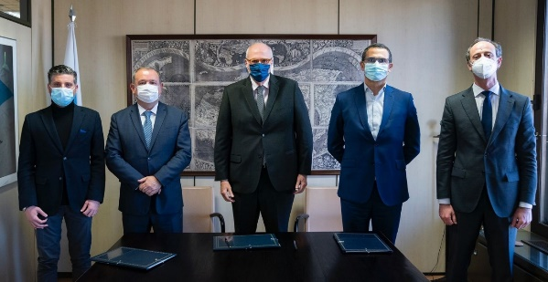
La Secretaría General Iberoamericana-SEGIB, el Consejo de Empresarios Iberoamericanos-CEIB y la Federación Iberoamericana de Jóvenes Empresarios-FIJE lideran un año más el Foro de Empresas Europa-LATAM en esta segunda edición de Madrid Platform, que se celebrará del 23 al 25 de mayo en el Palacio de Cibeles en Madrid.
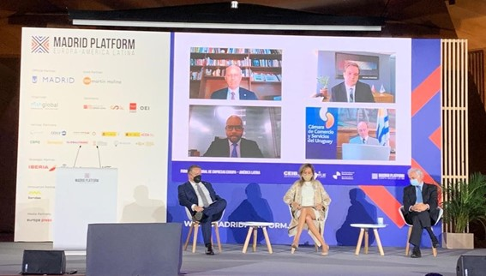
Bajo el lema “Comercio e inversión en un nuevo escenario de recuperación sostenible”, destacadas autoridades, representantes de diversas instituciones, expertos y empresarios abordarán los nuevos modelos de financiación e inversión para el desarrollo de negocios sostenibles; o las tendencias y desafíos en el comercio intrarregional iberoamericano; entre otras cuestiones.
Leer nota

BOLETÍN DE ACTUALIDAD DE ORGANIZACIONES MIEMBRO E INSTITUCIONES AFINES
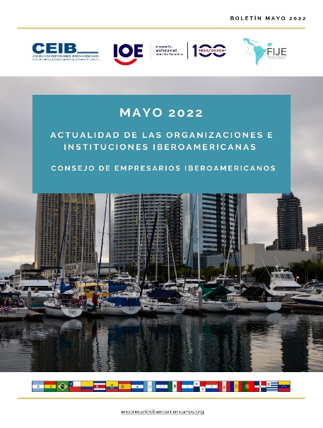
Actualidad:

Documento que recoge las principales noticias, informes, encuestas y artículos de actualidad de todas nuestras organizaciones miembro y de instituciones internacionales iberoamericanas.

Las informaciones recogidas son fiel reflejo del panorama socioeconómico en los países de la Región y las principales demandas, propuestas e iniciativas que se llevan a cabo desde las distintas organizaciones e instituciones iberoamericanas.
Ver informe
NOTICIAS DE NUESTRAS ORGANIZACIONES
PROPUESTAS E INICIATIVAS DE LA UIA (ARGENTINA)
PROPUESTAS PARA UN DESARROLLO PRODUCTIVO FEDERAL, SUSTENTABLE E INCLUSIVO (LIBRO BLANCO)  Despues de un 2021 de recuperación, tras la fuerte caída del período 2018-2019-2020,el desafío es transformar la recuperación en crecimiento. Este documento, elaborado a partir de los aportes de las cámaras socias de la institución, trabaja sobre ejes productivos transversales que buscan complementar las iniciativas vigentes. | 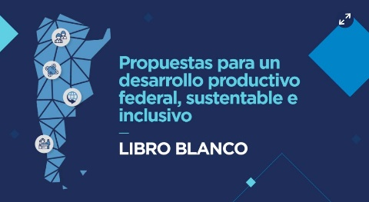  Ver noticia
Ver noticia | LA UIA LANZA RUTA X  La Unión Industrial Argentina (UIA) presentó RUTA X, un ecosistema integral que permite a las empresas innovar e incorporar tecnologías 4.0 en sus procesos productivos. Participaron el presidente de la UIA, Daniel Funes de Rioja; los funcionarios del Gobierno Nacional, Matías Kulfas y Gustavo Béliz; y el titular de ACCENTURE, Sergio Kaufmann.
FUNDACIÓN CEOE PRESENTA LA PLATAFORMA ‘EMPRESAS POR UCRANIA’
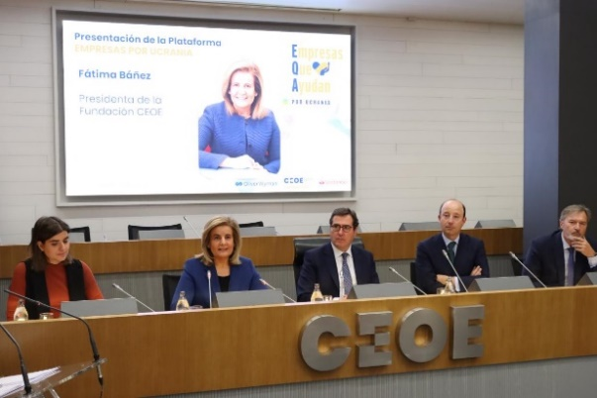 | La Fundación CEOE, siguiendo con su labor de canalizar la solidaridad y la acción social de las empresas españolas, ha puesto en marcha de la mano de entidades del sector privado la plataforma digital ‘Empresas por Ucrania’, con la que prevé centralizar ofertas de formación y empleo preferentemente para personas procedentes de Ucrania, como paso previo a su integración efectiva en España.  Consultar iniciativa
EL PRESIDENTE DE LA ANDI, BRUCE MAC MASTER, ASUMIÓ LA PRESIDENCIA DEL CONSEJO EMPRESARIAL DE LA ALIANZA DEL PACÍFICO (CEAP), CAPÍTULO COLOMBIA
El Presidente de la ANDI, Bruce Mac Master, asumió la Presidencia del Consejo Empresarial de la Alianza del Pacífico (CEAP) Capítulo Colombia, ente del sector privado que desde el 2012 brinda recomendaciones a los gobiernos de Chile, Colombia, México y Perú, y promueve la cooperación y la integración regional.
Leer noticia
II EDICIÓN DEL PROGRAMA CRECEPYME
El Programa CreCEPYME es un proyecto estratégico de la Confederación Española de la Pequeña y Mediana Empresa (CEPYME), en el que grandes empresas tutelan a medianas compañías con alto potencial para que ganen tamaño y competitividad, desarrollando proyectos e iniciativas que resuelvan sus necesidades.
Ver información
FORO DE DIÁLOGO SOCIAL | “TENEMOS EL ENORME DESAFÍO DE ELEVAR NUESTRA PRODUCTIVIDAD A NIVELES DE COMPETITIVIDAD GLOBAL”
En su participación en el Foro de Diálogo Social, Carlos Fernández Gallardo, presidente de Fedecámaras, declaró que “los empresarios venezolanos queremos permanecer y trabajar por Venezuela, produciendo los bienes y servicios que la población necesita. Es el rol natural e institucional que nos corresponde. No existe sociedad en el mundo, que haya alcanzado un grado de desarrollo económico y social relevante, que no haya contado con el aporte del sector privado”.  Ver información | 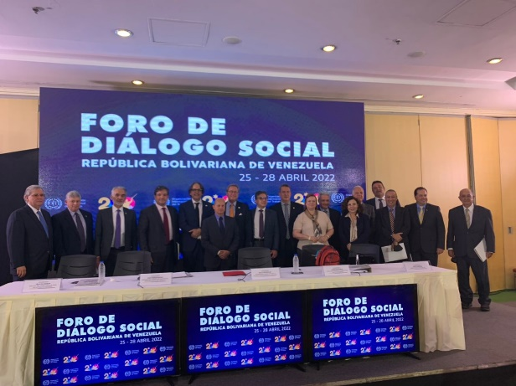
NOTICIAS DE NUESTRAS INSTITUCIONES AFINES
OIE: Orientación del sector privado sobre las cláusulas sociales en los acuerdos comerciales
La Organización Internacional de Empleadores (OIE), en colaboración con TradeLab, Legal Practica y el Centro para el Comercio y la Integración Económica del Graduate Institute, han elaborado un informe de referencia para ofrecer una visión detallada de las cláusulas sociales existentes en los acuerdos comerciales.
El informe examina el índice de éxito de la aplicación de las cláusulas sociales, especialmente en los países en desarrollo, y el impacto y las implicaciones de estas cláusulas en el sector privado, el comercio y las prácticas empresariales, especialmente para las pequeñas y medianas empresas.
Ver información
SIECA: Reunión Ministerial para seguir avanzando en el Proceso de Integración Profunda hacia el libre tránsito de mercancías y personas entre Guatemala, Honduras y El Salvador
A principios de mayo se reunieron las altas autoridades de los Ministerios de Economía de las repúblicas de El Salvador, Guatemala y Honduras para dar seguimiento a la implementación de la Hoja de Ruta para la incorporación plena de El Salvador al Proceso de Integración Profunda, aprobada por la Instancia Ministerial mediante el acuerdo 06-21 firmada el 16 de diciembre de 2021. | 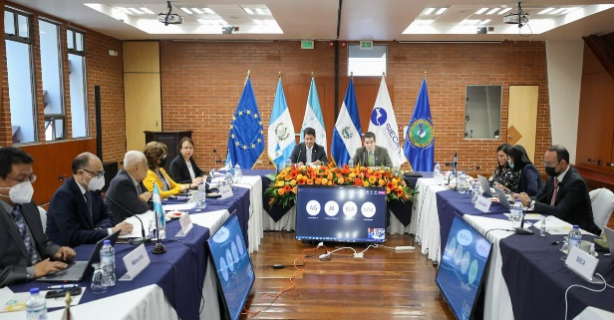  Ver noticia
CAF apuesta por un turismo sostenible en la región para impulsar la reactivación económica
Ver noticia | El Primer Foro “Think Tank Internacional de Turismo: nuevas tendencias internacionales para llevar al turismo al siguiente nivel” se celebró en la ciudad de Querétaro. El foro tuvo por objetivo construir puentes de diálogo y cooperación que promuevan sinergias para multiplicar esfuerzos, impulsar el talento, y encontrar nuevos caminos que le permitan al sector turístico seguir avanzando hacia el futuro. Asimismo, vislumbrar un panorama global del turismo, con sus retos y oportunidades.
Avanza la iniciativa 100 preguntas para impulsar el cambio en la movilidad inclusiva y sostenible
A finales de abril el GovLab de NYU, junto con CAF, TUMI y NUMO sostuvo las sesiones de arranque con 80 expertos globales para la iniciativa “100 Preguntas en Movilidad Urbana y Transporte” que busca identificar las preguntas más apremiantes e impactantes para promover una movilidad segura, accesible, inclusiva y sostenible, y potencialmente responderlas mediante la ciencia de datos y la tecnología. | Ver noticia
Gobernadores apoyan históricas reformas BID, propuesta aumento capital BID Invest
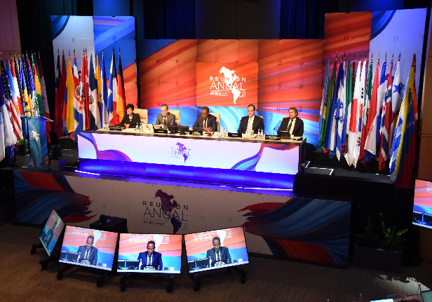  Ver noticia | Una hoja de ruta para un nuevo modelo de negocios del siglo XXI permitirá al Banco ampliar una acción climática ambiciosa y favorable al comercio, proteger la biodiversidad, aumentar el financiamiento verde y avanzar más en la igualdad de género.  Este nuevo modelo de negocios va de la mano de la propuesta hacia un aumento de capital para BID Invest, ventanilla del Banco para el sector privado. Esta propuesta dotará a BID Invest de una mayor capacidad de respuesta a las necesidades de la región, incrementará notablemente la inversión en el sector privado y potenciará la creación de empleos formales.
CIAR: La Transición Energética Puede Generar Arbitrajes Por 340.000 Millones De Dólares
El estudio “Investor-state disputes threaten the global green energy transition“, de Kyla Tienhaara, Rachel Thrasheb, B. Alexander Simmons y Kevin P. Gallagher, publicado en Sience el pasado 5 de mayo, advierte de que “La acción mundial contra el cambio climático podría generar más de 340.000 millones de dólares en reclamaciones legales de los inversores en petróleo y gas“.

Los autores piden medidas directas para remediar la situación como la rescisión de los tratados bilaterales de inversión o retirar el consentimiento al arbitraje inversor-Estado en procedimientos relacionados con combustibles fósiles.
Leer noticia
CEPAL: Una década de acción para un cambio de época. Quinto informe sobre el progreso y los desafíos regionales de la Agenda 2030 para el Desarrollo Sostenible en América Latina y el Caribe
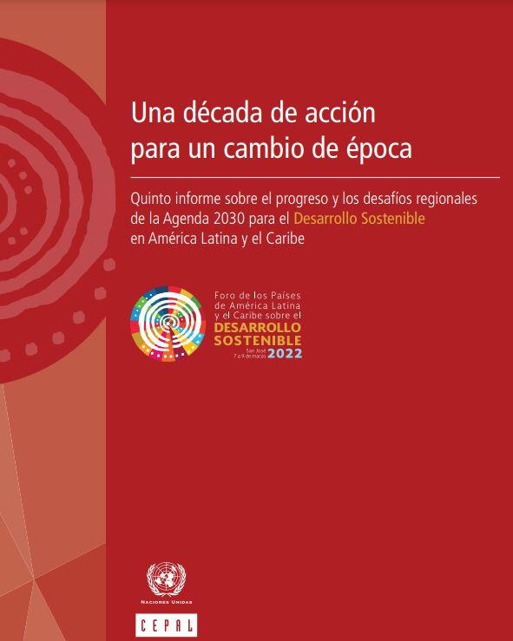  Leer noticia https://www.cepal.org/es/publicaciones/47745-decada-accion-un-cambio-epoca?utm_source=CiviCRM&utm_medium=email&utm_campaign=20220307_informe_anual_fds2022 NB | Por quinto año, los países de la región se reúnen en el marco del Foro de los Países de América Latina y el Caribe sobre el Desarrollo Sostenible. En cada ocasión, la Comisión Económica para América Latina y el Caribe (CEPAL) ha presentado un informe sobre el progreso y los desafíos regionales de la Agenda 2030 para el Desarrollo Sostenible.  En este documento, se presentan propuestas específicas en cuatro áreas en las cuales se debe seguir trabajando: el fortalecimiento del multilateralismo, en particular en materia de financiamiento para el desarrollo; la mejora de la implementación de las políticas productivas, sociales y ambientales de alcance nacional y regional; el aumento de la resiliencia de las instituciones, y la superación de conflictos mediante acuerdos y pactos.
“TURISMO TAN SOSTENIBLE COMO INCLUSIVO Y ACCESIBLE PARA TODOS” (Artículo de Narciso Casado)
El secretario permanente de CEIB, Narciso Casado,publicó en Forbes Centroamérica un artículo centrado en el turismo sostenible, accesible e inclusivo, en el que describe una nueva forma de entender el turismo, ahondando en temas tan importantes como las buenas prácticas, y derechos tan fáciles de entender y de asumir como la posibilidad real de poder apreciar, experimentar y compartir lo que ofrece nuestro planeta para todos.
Leer artículo

NOMBRAMIENTOS
ANEP-EL SALVADOR
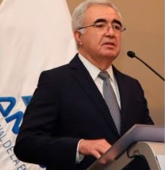
El ingeniero Agustín Martínez fue nombrado el pasado mes de abril nuevo presidente de la Asociación Nacional de la Empresa Privada de El Salvador (ANEP) para el período 2022-2024.
Martínez, quien había sido vicepresidente de la principal gremial empresarial, era presidente de la Cámara Agropecuaria y Agroindustrial (Camagro) y sucede al empresario y abogado, Javier Simán, quien dirigía ANEP desde 2020.

PRÓXIMOS EVENTOS
INSCRIPCIÓN | CAF-26 de mayo:  CAF- banco de desarrollo de América Latina – con el apoyo del Ministerio de Asuntos Económicos y Transformación Digital de España, la Confederación Española de Organizaciones Empresariales (CEOE) y Casa de América le invitan a la Conferencia CAF "Relaciones Europa - América Latina" un espacio de encuentro anual que reúne a destacados expertos, expertas y líderes de opinión, provenientes de distintos sectores, para reflexionar sobre el estado de la relación transatlántica y las oportunidades y retos futuros.
SIGUE TODA NUESTRA ACTUALIDAD EN:

TWITTER @CeibEmpresarios
YOUTUBE Consejo de Empresarios Iberoamericanos-CEIB

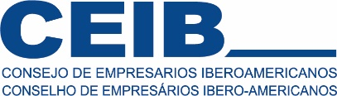
Secretaría Permanente
Calle Diego de León, 50
CP: 20806
Madrid - ESPAÑA
Telf: +34 91 566 34 85
email: ceib@ceoe.org
https://www.empresariosiberoamericanos.org/

